30. dubna 2020
Kontakt: xxxxxxxxxxxxxxx
Telefon: xxxxxxxx
Telefax: xxxxxxxxx
Mobil: xxxxxxxxx
e-mail: xxxxxxxxxxxxxxxxxxxxxxxxxxxxxxxxxxxxxx
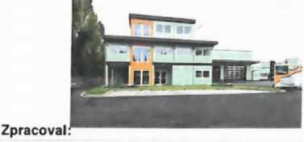

NABÍDKA 200704-V2
V případě dotazů uvádějte výše uvedené číslo.

Projekt:

Vrátnice
Pro:
KOMA MODULAR s.r.o.
KNTB a.s.
Kontakt: Telefon Telefax: | xxxxxxxxxxxxxx
Mobil: | xxxxxxxxxxxxxx
e-mail: | xxxxxxxxxxxxxxxxxxxxxxxx

Vážený pane Valášku,
na základě Vaší poptávky zasílám předběžnou cenovou nabídku na vrátnici.
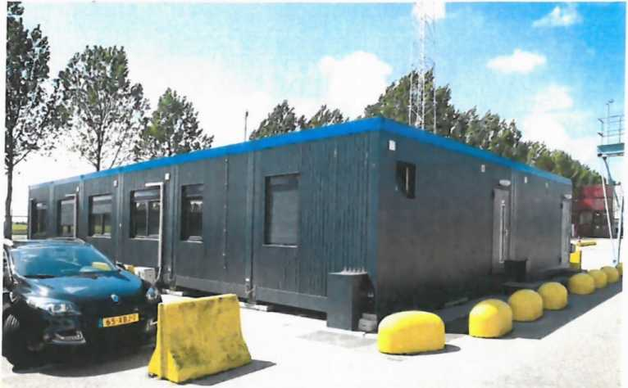
Skladba nabídky:
- Naše řešení
- Záruka
- Dodací termíny
- Investice
- Platební podmínky
- Reference
- Přílohy:
Půdorys
- NAŠE ŘEŠENÍ / výrobní řada StandardLine
RÁMOVÁ KONSTRUKCE
Konstrukce rámu je vyrobena z válcovaných a ohýbaných žárové pozinkovaných ocelových profilů tloušťky plechu 2-5 mm, stohovatelný do 2 podlaží.
Pozinkovaný rám: 6058 x 2990x 3060 mm (sv.v. = 2600 mm)
Výhoda: Jako jediní vyrábíme rámy kontejneru z žárové zinkované oceli. Žárové zinkování představuje extrémně dlouhodobou protikorozní ochranu. Ochrání před korozí déle než 40 let. šetří náklady na opakované natírání rámů.
NOSNOST
ZATEPLENÍ OBJEKTU
Nosnost podlahy 250 kg/m2,
Nosnost střechy pro zatížení sněhem 150 kg/m2,
hodnoty součinitele tepelného prostupu jsou:
Podlaha: izolace z minerální vaty tl. 80 mm a styroduru tl. 30 mm, U = 0,386 W/m2.K
Stěny: izolace z minerální vaty tl. 140 mm, U = 0,299 W/m2.K Střecha: izolace z minerální vaty tl. 220 mm, U = 0,186 W/m2.K
POŽÁRNÍ ODOLNOST
PODLAHY
STĚNY
Stěny: REW45/REI15minut, materiálová skladba DP3 Strop: REW15 minut, materiálová skladba DP3
Skladba podlahy:
ŘEZ PODLAHOU C3 PENB C
Podlahovina PVC 1,5 mm
Cementotřísková deska CETRIS 22 mm Parotěsná fólie
Tepelná izolace - minerální vata 120 mm Příčný nosník ocelový zinkovaný
Uzavírací trapézový podlahový plech 0,4 mm Tepelná izolace - STYRODUR 30 mm
Obvodový nosník ocelový zinkovaný
Skladba stěn:
ŘEZ STĚNOU C3
Plech fasádní profilovaný 0,55 mm Dřevěný rastr
Tepelná izolace - minerální vata 140 mm Parotěsná fólie
Laminovaná dřevotříska 10 mm

VNITŘNÍ PŘÍČKY
STŘECHA
Příčky jsou vyrobeny z dřevěného rastru s izolací z minerální vaty. Dřevěný rastr je z obou stran pokryt deskami dle požadavků zákazníka. Příčka tl. 75 mm, izolace 40 mm minerální vaty Desky z laminované dřevotřísky tl. 10 mm
Skladba střechy:
- ŘEZ STŘECHOU C3
Horní rám - ocelový zinkovaný profil
Trapézový plech střešní, pozinkovaný 0,7 mm
Příčný nosník ocelový zinkovaný
Tepelná izolace - minerální vata 220 mm Dřevěný hranol
Parotěsná fólie
Laminovaná dřevotříska 10 mm
plastové dveře s částečným prosklením, samozavírač, plastové
VNĚJŠÍ DVEŘE
VNITŘNÍ DVEŘE
OKNA
VYTÁPĚNÍ VZDUCHOTECHNIKA
pětikomorové profily, dvojité zasklení, čiré sklo, U = 1,1 W/m2.K.
bílé s ocelovými zárubněmi plastová okna sklopná / otevíravo-sklopná dovnitř, plastové pětikomorové profily, dvojité zasklení, čiré sklo, U = 1,1 W/m2.K, bez venkovních plastových rolet
Nástěnné elektrické přímotopy AEG
Větrání je řešeno přirozenou cestou - okny
Větrání v místnostech se sanitárním vybavením je nucené pomocí ventilátorů v odpovídajícím výkonu.
Klimatizace není součástí nabídky.
SANITÁRNÍ KERAMIKA Standard WC, držák toaletního papíru a háček na ručník plastový.
Keramika od výrobce Cersanit, typ President.
Umyvadlo š. 550 mm na studenou a teplou vodu, zrcadlo 300x400 mm, keramická polička a plastový háček na ručník. Keramika od výrobce Cersanit, typ President.

OHŘEV TUV
elektrické bojler

ROZVODY VODY Rozvody vody a odpadů jsou zadeklované.
Rozvody vody jsou vedeny v plastových trubkách bez izolace, rozvody odpadů v plastových trubkách.
Připojení vody a odpadů je vedeno šachtou v podlaze.
FASÁDA Standardní ocelový pozinkovaný plech, barva RAL
- ZÁRUKA
96 měsíců na celopozinkovaný rám
24 měsíců na ostatní zařízení
Jako jediní standardně vyrábíme rámy z žárové zinkovaných plechů s nadstandardní životností.
- DODACÍ TERMÍNY
nebo dle dohody
- INVESTICE
Položky: | Investice v Kč bez DPH
Moduly | 488 580 Kč
Montáž | 5 500 Kč
Doprava Vizovice - Zlín | 2 500 Kč
Celkem | 496 580 Kč
Platnost nabídky: 30 kalendářních dnů
V ceně není zahrnuto:
vybudování základů pro stavbu
vyvedení přívodů vody a elektřiny na pozemku jeřáb potřebný ke složení kontejnerů z aut Svítidla, pouze vývody
kontejner na odpad (při montáži)
- PLATEBNÍ PODMÍNKY
60% záloha při objednávce
30% záloha před vydodáním
10% doplatek se splatností 10 dnů od data dodání nebo dle smlouvy
6. REFERENCE
Reference dle témat naleznete na našich internetových stránkách http:. www.koma-modular.cz  Reference (v horní tmavě šedé liště). | .  “
7. PŘÍLOHY

Půdorys
Budu se těšit na naši případnou spolupráci. V případě jakýchkoliv dotazů mé prosím neváhejte kontaktovat.
S přátelským pozdravem,
Jaroslav Moudřík
Opláštění | RAL | 7035 | Ram | RAL | 7035
Vnejsi dveře (vnejsi / vnitrní strana) | RAL | 7016/7016 | Horní ram - obvod | RAL | 7035
Vnitmi dveře (vnejsi / vnitrní strana) | RAL | - | Spodní ram - obvod | RAL | 7035

 | i  í | s í

150 | PVC OKNO iTBSs 1200 BEZ ROLETY  OS/OS RAL 7010 7 7010 1 785 X 1220 | 788 | PVC OKN01705 V1200 BEZ ROLETY  1/2 POSUV. V2 FK RAL 7010 / 7016 1 785 x 1220 | 850
 | 4#se

Rozmar DmSxV (9t) 8058 x 2880 x 3080 (2810) |  | Dakor-alop: LTD lamino Bií - 10mm |  | KOMA
ZataplanH>odaha/ttrop/«tona: 30*120 / 220 /140.80 |  | Dakor-atana: LTD bU 10am
Podtaha Catria 22mm / PVC Tarkatt Standart Piu* 1.5mm |  | Mariko: 1M | Format tlaku: A3 | Typ ta*ady: BONO KAZETA, KOMA 2
Vypracoval: VlaxBml PtMak | SchvaB: Jarottav Moudřili | Dakim: 23.8.2019 | C^akazky: 200704 | Etekfronorma: CSN
KOOflA MODULAR ax®. Řftanaká T191 CZ-7B312 Vizovice | Výrobní dalo:  C3S 1011200595 C3S 1011200596 |  | Zákazník: KNTB-2ks |  | Ravlz*  00
KOOflA MODULAR ax®. Řftanaká T191 CZ-7B312 Vizovice |  |  | CMovýtoaau: 200704 - 02 - 001 |  | Ravlz*  00

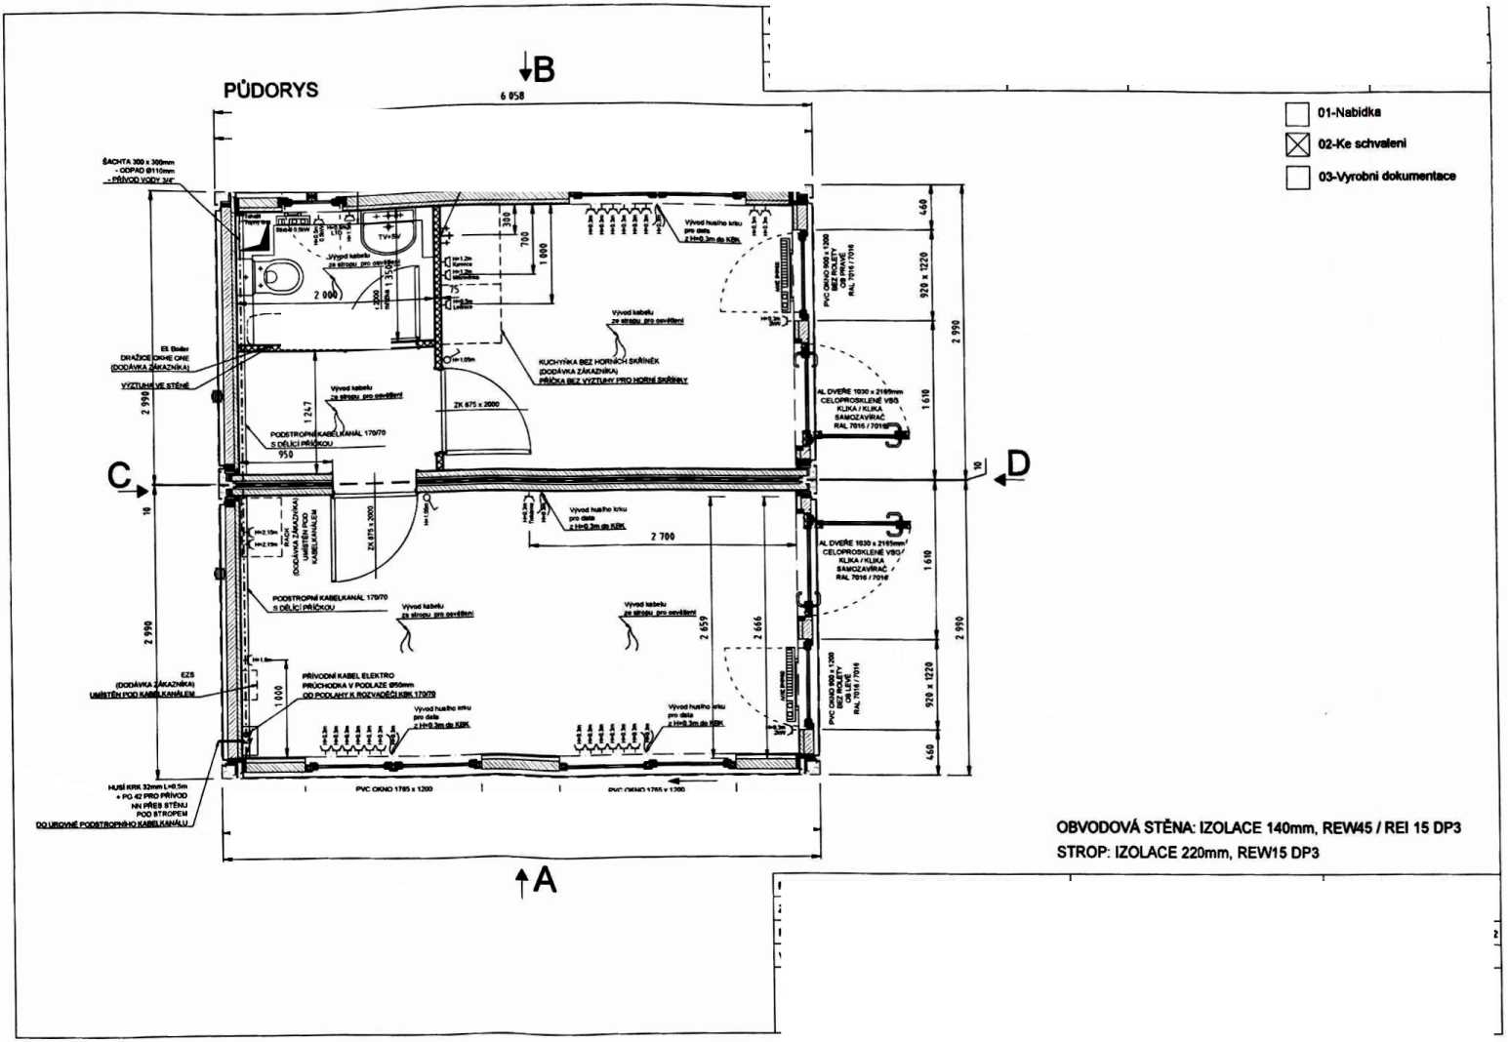
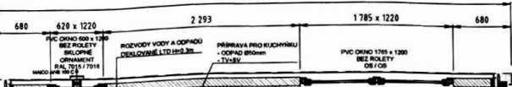


I I 01-Nabídka
02-Ke schváleni
Opláštění | RAL | 7035 | Ram | RAL | 7035
Vnejsi dveře (vnější / vnitrní strana) | RAL | 7016/7016 | Horní ram - obvod | RAL | 7035
Vnitrní dveře (vnejsi / vnitmi strana) | RAL | - | Spodní ram - obvod | RAL | 7035

| 03-Vyrobni dokumentace
POHLED A
POHLED D
POHLED B
POHLED C
 |  | 6 |  | + | *- | 3
rzz

\
I


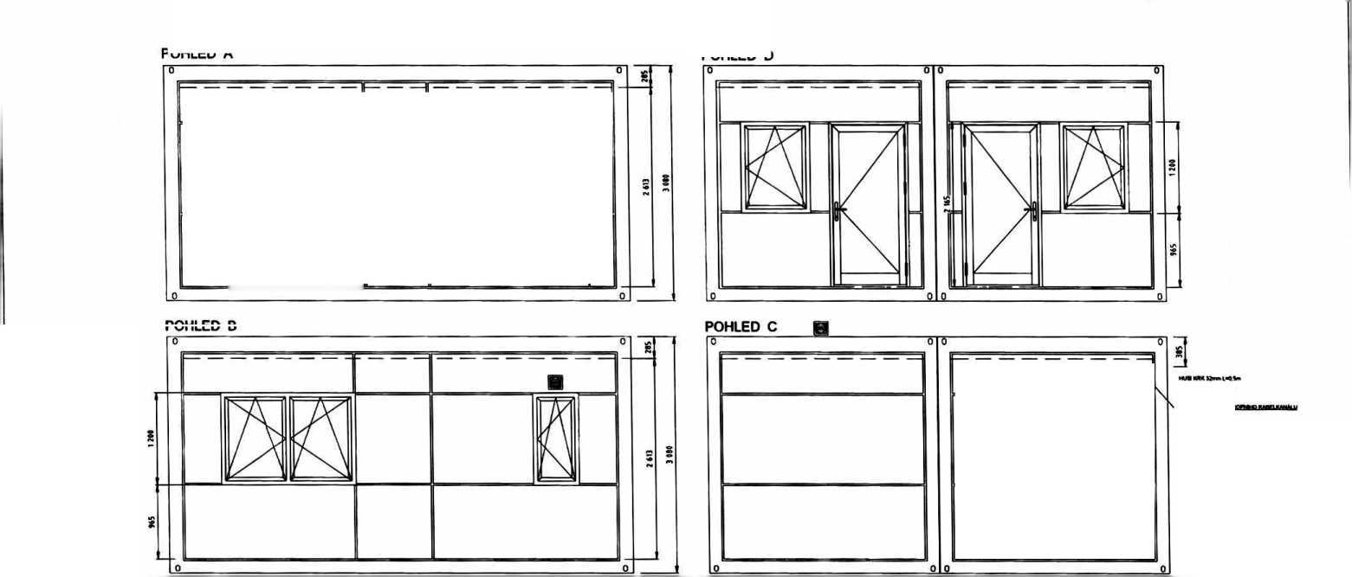

Rozmar DxSxV (Sv): 60M X 2990 1 30(0(2610) |  | Dekor-strop: LTD lamino bté - 10mm |  | KOMA
Zateplenl-porSahatatoptatena: 30*120/220,140.60 |  | Dokor-elena: LTD btí 1Omm
Porlahc Cetris 22mm / PVC Tsrkett Standart Plus 1,5mm |  | Marltko: 1:N | Formát tisku: A3 | Typtasody. BONO KAZETA. KOMA 2
Vypracoval Vlastmi Ptáček | SdívaB: Jaroslav MoudTIk | Datum: 23JJ01S | Czakazky: 200704 | Bektonorma: OSN
KEKA KEXMLara gurus. ŘSanaké 1191  CZ-7B312 Vizovice | Výrobní dalo:  C3S1011200595 C3S1011200596 |  | Zákamlk : KNTB - 2kS |  | Revize  00
KEKA KEXMLara gurus. ŘSanaké 1191  CZ-7B312 Vizovice |  |  | Ctslovýkresu 200704 - 02 - 002 |  | Revize  00

NÁVRH ZÁKLADŮ
Opláštění | RAL | 7035 | Ram | RAL | 7035
Vnejsi dveře (vnejsi / vnitrní strana) | RAL | 7016/7016 | Homí ram - obvod | RAL | 7035
Vnitrní dveře (vnejsi / vnitrní strana) | RAL | - | Spodní ram - obvod | RAL | 7035

01-Nabidka
02-Ke schváleni
03-Výrobní dokumentace
PRlVOONl KABEL ELEKTRO PRŮCHODKA V PODLAZE BSOnrr
Rozměr DxSlV (Sv) 6058 I 2990 X 3080 (2610) |  | Dekor-strop LTD lamino bílé - 10mm |  | KOMA
Zateplem-podlaha/strop/stena: 30*120/220/ 140, 60 |  | Dekor-stena: LTD bil# 10mn
Podlaha Cetris 22mm / PVC Tarkett Standart Plus 1,5mm |  | Meritko i:N | Formát tisku A3 | Typ fasady. BOND KAZETA. KOMA 2
Vypracoval: Vlastimil Ptáček | Schválil. Jaroslav Moudřlk | Datum: 23.9.2019 | C.zakazky 200704 | EJektronorma OSN
KfflWi aur.©.  fifčanaká T191  CZ-763 12 Vizovice | Výrobní cisto:  C3S 1011200595 C3S 1011200596 |  | Zákazník KNTB - 2ks |  | Revize  00
KfflWi aur.©.  fifčanaká T191  CZ-763 12 Vizovice |  |  | číslo výkresu 200704 - 02 - 003 |  | Revize  00

